Приложение № 1

Методические рекомендации по организации работ по подготовке к Интернет-переписи в муниципальных образованиях Ростовской области

Согласно Федеральному закону от 25 января 2002 года № 8-ФЗ «О Всероссийской переписи населения» Всероссийская перепись населения проводится не реже чем один раз в десять лет. Перепись населения абсолютно конфиденциальна.
Перепись – это единственный достоверный источник данных о численности, занятости, уровне образования и национальном составе населения страны. Благодаря Всероссийской переписи населения жители страны смогут узнать не только точные цифры о численности населения и национальном составе, но и увидеть социально-экономические процессы, происходящие в их регионах, городах и селах.
Всероссийская перепись населения пройдет с 1 по 31 октября 2021 года с применением цифровых технологий. Главным нововведением предстоящей переписи станет возможность самостоятельного заполнения жителями России электронного переписного листа на Едином портале государственных услуг (Gosuslugi.ru).
Для регистрации на портале Госуслуг необходимо:

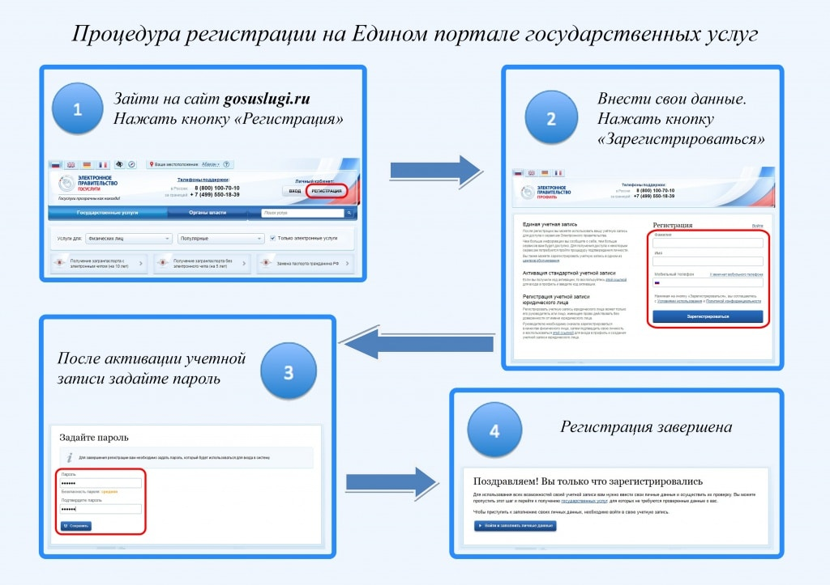
Далее, предлагается заполнить персональную информацию о регистрируемом лице.
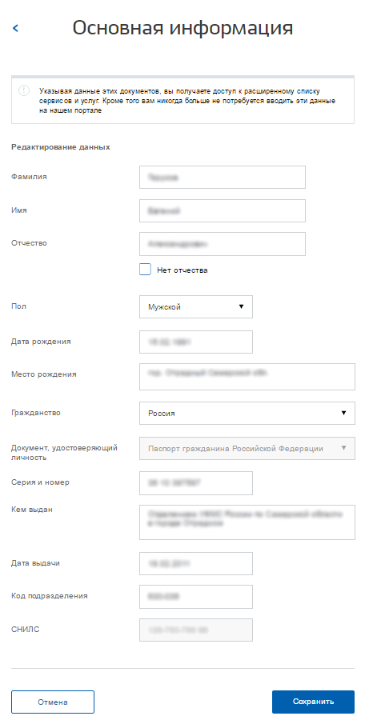
Для того, чтобы использовать возможности портала Госуслуг в полном объеме и получать услуги в электронном виде, необходимо подтвердить учетную запись. Данное правило не относится к возможности прохождения Интернет-переписи населения, так как участие в переписи возможно, как при упрощенной, стандартной, так и подтвержденной учетной записи.

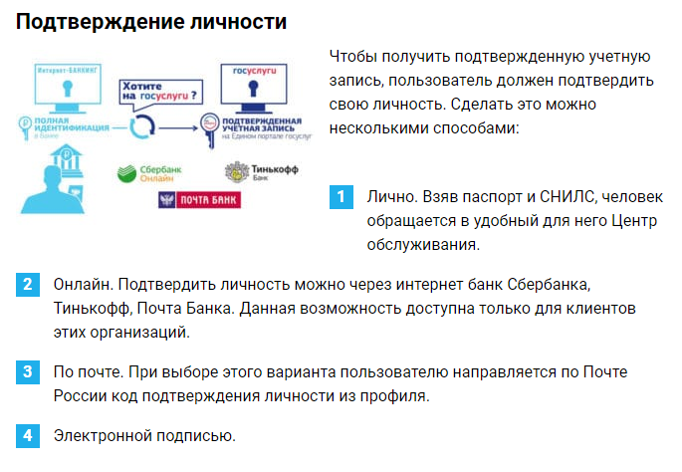
С 1 марта жители России могут пользоваться порталом Gosuslugi.ru и сайтами органов власти даже при нулевом и отрицательном балансе. При заходе на эти ресурсы интернет-трафик не будет тарифицироваться.
С 1 по 25 октября 2021 года все жители России, имеющие стандартную учетную запись в Единой системе идентификации и аутентификации (ЕСИА), смогут самостоятельно пройти интернет-перепись на портале Gosuslugi.ru, выбрав услугу «Пройти перепись населения».
Благодаря внедрению цифровых технологий процесс переписи станет более удобным и комфортным: не нужно тратить время на общение с переписчиком, можно заполнить электронный переписной лист в любое время.
При обходе жилых помещений переписчики Росстата будут использовать планшеты со специальным программным обеспечением. Также переписаться можно будет на переписных участках, в том числе в помещениях многофункциональных центров оказания государственных и муниципальных услуг (МФЦ).
Прежде чем перейти к вопросам, переписчик попросит перечислить всех, кто постоянно проживает в домохозяйстве или временно находится в нем на момент учета населения — 0:00 часов 1 октября 2021 года. Однако в переписной лист переписчик перенесет только номер каждого члена домохозяйства. Список проживающих нужен для того, чтобы не переписать кого-то дважды или, напротив, не допустить недоучета.
Первые результаты будущей Всероссийской переписи населения станут известны уже в декабре 2021 года. Предварительные итоги ВПН-2021 Росстат подведет в феврале 2022 года, а окончательные результаты станут известны в течение 2022–2023 годов.
Правительство утвердило формы бланков переписных листов Всероссийской переписи населения. Постоянно проживающих в стране попросят ответить на 30 вопросов, а временно гостящих у нас иностранцев – на 7. По сравнению с предыдущей переписью 2010 года, формулировки некоторых вопросов были скорректированы и дополнены.
Распоряжением Правительства Российской Федерации от 8 ноября 2019 года № 2648-р утверждены три формы бланков переписных листов, которые будут использоваться в ходе Всероссийской переписи населения 2021 года.
Бланк формы Л – предназначен для сбора сведений о лицах, постоянно проживающих в Российской Федерации. В нем 23 вопроса, среди которых пол, возраст, гражданство, место рождения, национальная принадлежность, образование, состояние в браке, количество детей, источники средств к существованию, занятость и др.
Бланк формы П – будет использоваться для сбора данных о жилищных условиях населения. Он содержит 7 вопросов, в том числе о типе жилого помещения, времени постройки дома, общей площади, количестве комнат, видах благоустройства жилого помещения.
Бланк формы В – для временно находящихся в России и постоянно проживающих в других странах. В нем 7 вопросов, в числе которых пол, возраст, страна постоянного проживания, цель приезда в Россию, продолжительность проживания на территории России и др. Более наглядно можно ознакомиться с переписными листами по ссылке https://www.strana2020.ru/form/.
Формы бланков разрабатывались с учётом появления у жителей страны возможности самостоятельно заполнить переписной лист на портале Госуслуг. Также бралось в расчет, что сбор данных переписчиками будет вестись с помощью электронных планшетов, а переписные листы на бумаге будут заполняться лишь в исключительных случаях. Например, при внезапном выходе электронного планшета из строя.
Определенные корректировки были внесены и в формулировки вопросов. Без ущерба для преемственности они были адаптированы к реалиям современной жизни и требованиям законодательства, изменившегося со времени проведения последней переписи в 2010 году.
Одно из нововведений – у населения поинтересуются не только владением русским и другими языками, но и активностью использования этих языков в повседневной жизни. Эти данные позволят оценить эффективность образовательных программ, степень потребности в национальных школах, а также определить приоритетные направления поддержки культурных инициатив.
В перечне источников средств к существованию для удобства приведены наиболее распространенные варианты ответов: заработная плата, предпринимательский доход, самозанятость, пенсия, пособие и др.
Важно отметить, что в переписном листе не было и нет вопроса о размере дохода. Называть работодателя тоже не требуется. Статистиков интересует только источник средств к существованию, например, «заработная плата» или «пенсия» без дополнительной детализации, и тем более документального подтверждения.
Изменения в законе «Об образовании» потребовали доработать блок вопросов об образовании. В нем появилась графа «дошкольное образование», а графа «среднее образование» была разделена на «квалифицированный рабочий, служащий» и «специалист среднего звена». Градации высшего образования тоже приведены в соответствие с законом: «бакалавриат», «специалитет», «магистратура».
Информирую Вас о том, что информация о бренд-буке Всероссийской переписи населения 2021 доступна по ссылке https://www.strana2020.ru/materials/brend-buk-vpn-2020/.

